TECNOLOGÍA SUPERIOR EN DESARROLLO DE SOFTWARE

INFORME DE PROYECTO FINAL
Desarrollo de API REST con Spring Boot

Asignatura:
Desarrollo Backend con Spring Boot e interconexión con FrontEnd
Estudiante(s):
Edwin Efraín Chusin Enriquez
Ismael Sebastián Narvaez Curillo
Docente:
Juan Carlos González Ortiz
Fecha de entrega:
25/01/2026

TABLA DE CONTENIDOS
(Esta tabla se actualiza automáticamente en Word: clic derecho → Actualizar campo)
TABLA DE CONTENIDOS 2
1. RESUMEN EJECUTIVO 3
2. INTRODUCCIÓN 3
2.1 Contexto del Problema 3
2.2 Objetivos del Proyecto 4
2.3 Alcance 4
3. MARCO TECNOLÓGICO 5
4. DISEÑO DE LA SOLUCIÓN 5
4.1 Arquitectura del Sistema 5
4.2 Modelo de Datos (Entidad) 6
4.3 Endpoints de la API 7
5. IMPLEMENTACIÓN 7
5.1 Estructura del Proyecto 7
5.2 Código Fuente Relevante 8
5.3 Configuración 15
6. PRUEBAS Y RESULTADOS 17
6.1 Prueba: Listar Todos (GET) 17
6.2 Prueba: Obtener por ID (GET) 19
6.3 Prueba: Crear Registro (POST) 21
6.4 Prueba: Actualizar Registro (PATCH) 22
6.5 Prueba: Eliminar Registro (DELETE) 24
6.6 Resumen de Pruebas 26
7. DIFICULTADES ENCONTRADAS Y SOLUCIONES 26
8. CONCLUSIONES Y APRENDIZAJES 26
9. REFERENCIAS Y RECURSOS UTILIZADOS 27
10. ANEXOS 27
10.1 Enlace al Repositorio 27
10.2 Capturas Adicionales (Opcional) 27
10.3 Diagrama de Clases (Opcional) 27

1. RESUMEN EJECUTIVO
📝 Guía: Escriba un párrafo breve (máximo 150 palabras) que describa: qué hace su API, qué entidad gestiona, qué tecnologías utilizó y cuál es el resultado final del proyecto.
El presente proyecto consiste en el desarrollo de API REST utilizando Spring Boot que gestiona los productos de una tienda de tecnología que usualmente vende laptops, televisores, micrófonos, accesorios y otros más. La API permite realizar operaciones CRUD como lo es crear, actualizar, eliminar y listar sobre la entidad Producto, lo que facilita la gestión del inventario y administración de la información como actualizar precios, el stock y su disponibilidad.
Para el desarrollo e implementación de esta API se usa Java, Spring Boot (con la herramienta de automatización de compilaciones Gradle), Spring Data JPA y la base de datos H2 que componen todo el backend, mientras que HTML5 y CSS conforman el frontend (lo que el usuario ve) y el despliegue tanto de la base de datos en la nube como el despliegue de la página web ocupa Render y Vercel.
Como resultado, se obtuvo endpoints funcionales, estructurados y probados mediante herramientas de pruebas de servicios REST.

2. INTRODUCCIÓN

2.1 Contexto del Problema
📝 Guía: Describa el problema de negocio que su API resuelve. ¿Por qué la empresa necesita digitalizar esta información? ¿Qué problemas tenía antes?
Tiendas dedicadas a la venta de productos tecnológicos como laptops, PCs y accesorios computacionales manejan una gran cantidad de artículos únicos con precios diferentes, estados de disponibilidad y niveles de stock. A medida que el numero de productos crece, la gestión manual de esta información se vuelve ineficiente y propensa a errores, como la perdida de datos.
Antes de empezar con la ejecución del proyecto, la tienda no contaba con un sistema que permitiera administrar el inventario de forma estructurada, causando problemas graves al momento de registrar productos nuevos, modificar los precios, controlar la cantidad del stock y acceder a esta información de manera rápida. Pues la tienda ya había sufrido de productos no actualizados, algunos perdidos y hacer cuentas para saber si el negocio esta bien o no es más complicado.
Ante esta problemática, la resolución dada fue desarrollar API REST que permita gestionar el inventario de productos tecnológicos de manera más ordenada, confiable, escalable, mejora los procesos y el control de administrar la información.

2.2 Objetivos del Proyecto
📝 Guía: Liste el objetivo general y al menos 3 objetivos específicos de su proyecto.
Objetivo General:
Desarrollar una API REST con Spring Boot que permita gestionar el inventario de productos tecnológicos de una tienda, haciendo más fácil el registro, modificación, consulta y control de la información de manera eficiente y estructurada.
Objetivos Específicos:
- Desarrollar los endpoints REST (como GET, PATCH, POST, DELETE) para realizar operaciones CRUD sobre los productos del inventario.

- Usar una base de datos H2 para el almacenamiento y gestión de la información de los productos.
- Realizar pruebas del correcto funcionamiento de la API con respuestas claras usando Swagger para documentarlos.

2.3 Alcance
📝 Guía: Indique qué incluye y qué NO incluye su proyecto (ejemplo: incluye CRUD completo, no incluye autenticación).
El proyecto incluye:
- Crud completo (Registrar, Listar, Modificar y Eliminar) para la entidad Producto.
- Validaciones de datos de entrada con mensajes claros de error personalizados.
- Manejo de excepciones con respuestas HTTP estructuradas, además de una excepción global.
- Base de datos H2 para persistencia de datos.
- Documentación automática con Swagger.
- Endpoints REST con códigos HTTP estándar.
- DTOs para separar responsabilidades, como la estructura de respuestas de error, crear producto y modificar el producto.

3. MARCO TECNOLÓGICO
📝 Guía: Liste y describa brevemente cada tecnología utilizada. Complete la tabla con las herramientas de su proyecto.
Tecnología | Versión | Propósito
Java | 21.0.8 | Lenguaje de programación principal
Spring Boot | 3.3.4 | Framework para desarrollo de API REST
Spring Data JPA | Incluida en las dependencias de Spring Boot (1.1.7) | Persistencia y acceso a datos
H2 Database | Runtime | Base de datos en memoria y archivos.
Gradle | 8.x | Gestión de dependencias y compilación.
Lombok |  | Generacion automática de getters, setters y constructores
Hibernate validator | Incluida en Spring Boot | Validación de datos
Swagger/OpenAPI | 2.5.0 | Documentación interactiva de API
Apidog | 2.8.2 | Herramientas de prueba de api
Intellij IDEA | Community Edition 2025.2.2 | Entorno de desarrollo integrado

4. DISEÑO DE LA SOLUCIÓN

4.1 Arquitectura del Sistema
📝 Guía: Describa la arquitectura en capas de su proyecto. Puede incluir un diagrama simple (Controlador → Servicio → Repositorio → Base de Datos).
El proyecto sigue una arquitectura en capas de 4 niveles:
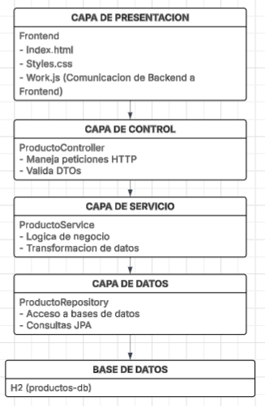

4.2 Modelo de Datos (Entidad)
📝 Guía: Presente la entidad que desarrolló con todos sus atributos, tipos de datos y validaciones aplicadas.
Nombre de la Entidad: Producto

Atributo | Tipo | Validaciones | Descripción
Id producto | Long | @Id, @GeneratedValue | Identificador único auto_incremental
Código único | String | @NotBlank @Column | Código único no editable e irrepetible
Nombre producto | String | @NotBlank @Size @Column | Nombre del producto único entre 3 – 100 caracteres.
Descripción | String | @NotBlank @Size @Column | Descripción del producto de entre 5- 255 caracteres.
Precio | BigDecimal | @NotNull @DecimalMin @Column | Precio con máximo de 2 decimales.
Stock | Integer | @NotNull @Min @Column | Cantidad disponible, no puede ser negativa.
Estado producto | Boolean | @NotNull @Column | True (Disponible) o False (No Disponible)
Imagen URL | String | @Size @Column | URL del producto (es opcional)
Fecha Registro | LocalDateTime | @JsonFormat @Column @CreationTimestamp | Fecha de creación automática no editable.

4.3 Endpoints de la API
📝 Guía: Documente todos los endpoints implementados con su método HTTP, URL, descripción y códigos de respuesta.
Método | Endpoint | Descripción | Códigos HTTP
POST | /api/productos | Crea un nuevo producto | 201 CREATED, 400, 409
GET | /api/productos | Listar todos los productos | 200 OK, 404 Not Found
GET | /api/productos/{id} | Obtiene un nuevo producto por ID | 200 OK, 404 Not Found
PATCH | /api/productos/{id} | Actualiza campos específicos | 200 OK, 404 Not Found
DELETE | /api/productos/{id} | Eliminar un producto por ID | 204 No Content, 404 Not Found

5. IMPLEMENTACIÓN

5.1 Estructura del Proyecto
📝 Guía: Muestre la estructura de carpetas y paquetes de su proyecto. Puede usar un árbol de directorios.
src
├───main
├───java
│ └───com
│ └───Producto
│ └───API_Producto
│ │ ApiProductoApplication.java
│ │
│ ├───configuration
│ │ CorsConfig.java
│ │
│ ├───controller
│ │ ProductosController.java
│ │
│ ├───DTO
│ │ DTOErrorResponse.java
│ │ ProductCreateDTO.java
│ │ ProductUpdateDTO.java
│ │
│ ├───model
│ │ ├───entities
│ │ │ Producto.java
│ │ │
│ │ ├───exceptions
│ │ │ ProductoExistenteException.java
│ │ │ ProductoNoEncontradoException.java
│ │ │
│ │ └───interfaces
│ │ IProductService.java
│ │
│ ├───repository
│ │ ProductoRepository.java
│ │
│ ├───service
│ │ ProductosService.java
│ │
│ └───util
│ ExceptionHandlerGlobal.java
│
└───resources
application.properties

5.2 Código Fuente Relevante
📝 Guía: Incluya fragmentos de código de las clases más importantes con explicaciones breves. No copie todo el código, solo las partes relevantes.
5.2.1 Clase Entidad (Model)
La clase producto elegido para el proyecto representa la entidad central del dominio. Es el corazón del modelo de datos y utiliza anotaciones JPA para el mapeo relacional automático y validaciones de hibernate para garantizar la integridad de los datos.
Esta clase productos define la tabla productos (@Table (name= “productos”)) realiza validaciones automáticas para la entrada de datos.
@Entity indica que es una entidad mapeada a BD
@Table (name="productos") define el nombre de la tabla en la BD
@Getter @Setter
@AllArgsConstructor
@NoArgsConstructor
public class Producto {
@Id Clave primaria de la entidad
@GeneratedValue(strategy= GenerationType.IDENTITY) auto_incremento
private Long idProducto;
@NotBlank(message = "IMPORTANTE: El codigo unico no debe de estar vacío")
@Column(name = "codigo_unico", nullable = false, unique = true, updatable = false)
private String codigoUnico; no se puede editar después de crear
@NotBlank (message = "El nombre del producto no puede estar vacío")
@Size(min=3,max=100, message = "El nombre del producto debe tener entre 3 y 100 caracteres")
@Column(name="nombre_producto", nullable = false, unique = true)
private String nombreProducto; Debe ser único
@NotNull(message = "El precio del producto es obligatorio")
@DecimalMin(value="0.01",message = "El precio del producto debe ser mayor a 0")
@Column(name = "precio", nullable=false, precision = 10, scale = 2)
private BigDecimal precio; Se maneja un atributo de tipo BigDecimal para evitar errores de contabilidad.
@JsonFormat(pattern = "yyyy-MM-dd HH:mm") Formateo de fecha en Json
@Column(name = "fecha_registro", updatable = false) No se puede editar
@CreationTimestamp se llena automáticamente con la fecha actual
private LocalDateTime fechaRegistro;
}

5.2.2 Controlador (Controller)
La clase ProductosController actúa como el punto de entrada de la API (controlador frontal). Cumple con la responsabilidad de aceptar peticiones HTTP, también tras ocupar @Valid recibe y valida los datos de entrada establecidos en los DTOs automáticamente. No contiene la lógica de negocio, sino que orquesta el flujo de la petición.
Retorna códigos HTTP correctos (200,201,204,404, etc.), delega de la lógica de negocio al servicio ProductosService y hace la documentación automática de los endpoints con Swagger tras usar @Tag (documenta el controlador en la interfaz automática) @Operation (Describe una operación específica de un endpoint).
@RestController Indica que es un controlador REST que retorna Json
@RequestMapping ("/api")Las rutas empiezan con /api
@Tag(name = "Productos", description = "Api para la gestion de productos.")
public class ProductosController {
private ProductosService productosService;
//Constructor con inyección de dependencias.
public ProductosController(ProductosService productosService) {
this.productosService = productosService;
}

//Crear Producto
@PostMapping("/productos") Mapea solicitudes POST
@Operation(summary = "Crear producto", description = "Crea un nuevo producto en el sistema")
public ResponseEntity<Producto> crearProducto(@Valid @RequestBody ProductCreateDTO dto) {
//retorna 201(CREATED recurso creado con exito) o 400(Bad request)
//@Valid valida automáticamente el DTO usando sus anotaciones.
//@RequestBody Convierte el Json a un objeto.
}

//Listar Productos
@GetMapping("/productos")
@Operation(summary = "Listar productos", description = "Lista todos los productos que estan registrados")
public ResponseEntity<List<Producto>> listarTodos() {
//Cliente solicita un GET getProduct() obtiene todos los productos de
//la base de datos retorna 200 (OK) + lista completa.
}

//Actualizar Producto
@PatchMapping("/productos/{id}")
@Operation(summary = "Actualizar producto", description = "Actualiza un producto registrado")
public ResponseEntity<Producto> actualizarProducto(@PathVariable Long id, @Valid @RequestBody ProductUpdateDTO productoActualizado) {
//Extrae el id de la URL Valida DTO solo con los campos enviados
//Updateproduct() actualiza solo esos cambios
//Retorna 200(OK) indicando que el producto se ha actualizado.
}

//Eliminar Producto
@DeleteMapping("/productos/{id}")
@Operation(summary = "Eliminar producto", description = "Elimina un producto por ID")
public ResponseEntity<Void> eliminarProducto(@PathVariable Long id) {
//Extrae id de la URL Si existe elimina retornando 204(No content)
//Si no existe lanza ResourceNotFoundException
//NO se envia cuerpo de respuesta solo headers.
}

5.2.3 Servicio (Service)
La clase ProductosService contiene toda la lógica del negocio de la aplicación. Es la capa intermedia entre el controlador (quien hace las solicitudes HTTP) y el repositorio (quien accede a la base de datos). El servicio implementa la interfaz IProductService para definir el contrato de métodos.
Aquí se lanza excepciones personalizadas cuando hay errores, también se implementa un método que genera códigos únicos a cada producto nuevo y maneja las operaciones Crud (Crear, Modificar, Eliminar y Listar).
@Service Anotacion Spring que indica que esta clase contiene lógica de negocio.
Se implementa la interfaz de IProductService donde se definen los métodos.
public class ProductosService implements IProductService {
public final ProductoRepository productoRepository;
private final Random random = new Random();
@Autowired Spring automáticamente da una instancia de ProductRepository.
Inyectado automáticamente por Spring
public ProductosService(ProductoRepository productoRepository) {
this.productoRepository = productoRepository;
}
}

@Override
public Producto findProduct(Long id) {
return productoRepository.findById(id)Busca por id, metodo heredado de JpaRepository.
.orElseThrow(()-> new ProductoNoEncontradoException(id));
} si no existe lanza una excepción personalizada.
- Esta excepción es capturada por @ControllerAdvice que retorna 404

En el método saveProduct, se crea primero un objeto sin datos aun, para luego generar un código aleatorio verificando si existe o no en la BD si existe genera otro (loop until encontrar uno único) así garantizamos que no exista 2 o mas productos con el mismo código.
String codigoUnico;
do {
codigoUnico = generarCodigoUnico();
}while(productoRepository.existsByCodigoUnico(codigoUnico));

private String generarCodigoUnico(){
long numero = (long) (random.nextDouble()*1_000_000_000_000L);
return "PROD-"+String.format("%012d", numero);
}

Tambien se valida que un producto tenga un único nombre, verifica si ya existe un producto con el mismo nombre en caso de existir se lanza ProductoExistenteException y así mismo esta excepción es capturada por @ControllerAdvice retornando 400 Bad Request. Si el producto valida tener un único nombre, mapea los datos del DTO a la entidad (copia los datos del DTO a la entidad Producto).
save() ejecuta insert en la BD y JPA automaticamente asigna idProducto y la fechaRegistro y finalmente retorna el producto guardado.
if (productoRepository.existsByNombreProducto(dto.getNombreProducto())) {
throw new ProductoExistenteException("El producto con nombre '" + dto.getNombreProducto() + "' ya existe.");
}
producto.setCodigoUnico(codigoUnico);
producto.setNombreProducto(dto.getNombreProducto());
producto.setDescripcion(dto.getDescripcion());
producto.setPrecio(dto.getPrecio());
producto.setStock(dto.getStock());
producto.setEstadoProducto(dto.getEstadoProducto());
producto.setImagenURL(dto.getImagenURL());
return productoRepository.save(producto);

5.2.4 Repositorio (Repository)

El ProductoRepository es la capa de acceso a datos (Data Access Layer). Es la interfaz que comunica directamente con la base de datos que extiende de JpaRepository heredando funcionalidad CRUD completa sin necesidad de escribir SQL manualmente.
Esta interfaz proporciona métodos automáticos para guardar, obtener, actualizar y eliminar productos como en este caso. Spring y JPA generan automáticamente el SQL necesario definiendo métodos personalizados que se traducen a consultas específicas.
import com.Producto.API_Producto.model.entities.Producto;
import org.springframework.data.jpa.repository.JpaRepository;
import org.springframework.stereotype.Repository;
@Repository Anotacion Spring que indica que esta interfaz accede a datos.
public interface ProductoRepository extends JpaRepository<Producto, Long> {
boolean existsByCodigoUnico(String codigoUnico);
boolean existsByNombreProducto(String nombreProducto);
}
<Producto, Long> Producto es el tipo de entidad que maneja y Long es el tipo de la clave primaria.
Spring automaticamente crea la implementación en tiempo de ejecución.

Para los métodos personalizados Spring Data JPA usa query generation by mthod name. Donde analiza el nombre del método y genera SQL automaticamente para buscar si existe ya un códigoUnico o un nombreProducto en la BD.
5.2.5 Manejo de Excepciones
El manejo de excepciones es crucial para proporcionar respuestas claras y consistentes al cliente cuando algo sale mal. El proyecto utiliza 2 excepciones personalizadas y uno global para la captura de errores.
El siguiente método ProductoNoEncontradoException extiende de RuntimeException, se lanza cuando se intenta obtener o modificar un producto que no existe.
public class ProductoNoEncontradoException extends RuntimeException{
public ProductoNoEncontradoException(Long id){
super("Producto con id " + id + " no encontrado.");
}
}

ProductoExistenteException igual extiende de RunetimeException y se usa para cuando se intenta crear un producto con nombre duplicado, así aseguramos que no exista productos con mismos nombres y diferentes precios, stock o características.
MANEJADOR GLOBAL DE EXCEPCIONES (ExceptionHandlerGlobal)
Es una clase anotada con @RestControllerAdvice que captura todas las excepciones de la aplicación y retorna respuestas Json estructuradas.
@RestController intercepta excepciones en toda la aplicación, centralizando del manejo de errores en un solo lugar y convierte las excepciones en respuestas Json consistentes evitando que errores HTML o de texto plano lleguen al cliente.
Producto no encontrado (404)
@ExceptionHandler(ProductoNoEncontradoException.class)
public ResponseEntity<DTOErrorResponse> handleProductNotFound(ProductoNoEncontradoException ex, HttpServletRequest request) {}

Producto existente (409)
@ExceptionHandler(ProductoExistenteException.class)
public ResponseEntity<DTOErrorResponse> handleProductExist(ProductoExistenteException ex, HttpServletRequest request){
}

Tipo de dato incorrecto (400)
@ExceptionHandler(MethodArgumentTypeMismatchException.class)
public ResponseEntity<DTOErrorResponse> handleTypeMismatch(
MethodArgumentTypeMismatchException ex,
HttpServletRequest request) {
}

Json mal formado (400)
@ExceptionHandler(HttpMessageNotReadableException.class)
public ResponseEntity<DTOErrorResponse> handleJsonError(
HttpMessageNotReadableException ex,
HttpServletRequest request) {
}

Errores de validación (400)
@ExceptionHandler(MethodArgumentNotValidException.class)
public ResponseEntity<DTOErrorResponse> handleValidation(
MethodArgumentNotValidException ex,
HttpServletRequest request) {
}

Errores inesperados (500)
@ExceptionHandler(Exception.class)
public ResponseEntity<DTOErrorResponse> handleGeneral(Exception ex, HttpServletRequest request){
}

URL no encotrada (404)
@ExceptionHandler(NoHandlerFoundException.class)
public ResponseEntity<DTOErrorResponse> handleNoHandlerFound(
NoHandlerFoundException ex,
HttpServletRequest request) {
}

5.3 Configuración
📝 Guía: Incluya el contenido de su archivo application.properties y data.sql (datos de prueba).
application.properties:
#SPRING BOOT - CONFIG BASICA
spring.application.name=API_Producto
server.port=${PORT:8080}
# BASE DE DATOS H2
spring.datasource.url=jdbc:h2:file:./data/productos-db;DB_CLOSE_ON_EXIT=FALSE
spring.datasource.driver-class-name=org.h2.Driver
spring.datasource.username=sa
spring.datasource.password=
spring.h2.console.enabled=true
# HIBERNATE - JPA
spring.jpa.hibernate.ddl-auto=update
spring.jpa.database-platform=org.hibernate.dialect.H2Dialect
spring.jpa.defer-datasource-initialization=true
# INICIALIZACION DEL data.sql
spring.sql.init.mode=always
# SPRING MVC - Web
spring.mvc.throw-exception-if-no-handler-found=true
spring.web.resources.add-mappings=false

data.sql (datos de prueba precargados):
INSERT INTO productos (id_producto, descripcion, estado_producto, nombre_producto, precio, stock, fecha_registro, codigo_unico, imagen_url)
VALUES (1, 'Teclado mecánico sin panel numérico', true, 'Teclado', 30.00, 10, '2026-01-23 19:51:06', 'PROD-100001', 'https://co-media.hptiendaenlinea.com/magefan_blog/teclados_mecanicos_para_computadora.jpg');
INSERT INTO productos (id_producto, descripcion, estado_producto, nombre_producto, precio, stock, fecha_registro, codigo_unico, imagen_url)
VALUES (2, 'Mouse con sensor óptico de alta capacidad', true, 'Mouse Logitec LG1', 150.00, 3, '2026-01-23 20:03:16', 'PROD-100002', 'https://nomadaware.com.ec/wp-content/uploads/2022/08/NomadaWare_mouse_logitech_pro_lol.png');
INSERT INTO productos (id_producto, descripcion, estado_producto, nombre_producto, precio, stock, fecha_registro, codigo_unico, imagen_url)
VALUES (3, 'Ultrabook empresarial con procesador Intel i7 y 16GB RAM', true, 'Laptop Lenovo ThinkPad X1', 1450.00, 25, '2026-01-24 09:15:00', 'PROD-100003', 'https://p1-ofp.static.pub/medias/bWFzdGVyfHJvb3R8MjgwNzc3fGltYWdlL3BuZ3xoOWUvaGI4LzE0MDgwNDY4MDkwOTEwLnBuZ3w4MzIxNDk3M2E4NTA5ZjY5ZjYzYTc5ZDk3MWYwNjk3OTczNzYxMjM2MDU0ZTQ0MDBjMTU0ZmRhZWUxM2Q2ODYx/lenovo-laptop-thinkpad-x1-carbon-gen-8-hero.png');
INSERT INTO productos (id_producto, descripcion, estado_producto, nombre_producto, precio, stock, fecha_registro, codigo_unico, imagen_url)
VALUES (4, 'Teléfono inteligente con pantalla AMOLED y cámara de 200MP', true, 'Smartphone Samsung Galaxy S23', 999.99, 40, '2026-01-24 09:20:00', 'PROD-100004', 'https://system.pepezone.ec//files/up/imgProducts/8767_SAMSUNG-GALAXY-S23-ROSADO-8GB-256GB_8222023120106PM.JPG');
INSERT INTO productos (id_producto, descripcion, estado_producto, nombre_producto, precio, stock, fecha_registro, codigo_unico, imagen_url)
VALUES (5, 'Monitor curvo ultrawide con resolución QHD', true, 'Monitor LG UltraWide 34"', 650.50, 15, '2026-01-24 09:25:00', 'PROD-100005', 'https://www.lg.com/ec/images/monitores/md05856635/gallery/medium01.jpg');
INSERT INTO productos (id_producto, descripcion, estado_producto, nombre_producto, precio, stock, fecha_registro, codigo_unico, imagen_url)
VALUES (6, 'Teclado gamer con switches mecánicos y retroiluminación RGB', true, 'Teclado Mecánico Logitech G Pro', 120.00, 60, '2026-01-24 09:30:00', 'PROD-100006', 'https://compumundostore.com/wp-content/uploads/2024/06/TECLADO-LOGITECH-GAMER-G-PRO-RGB-MECANICO-GX-BLUE-WIRED-BLACK.jpg');
INSERT INTO productos (id_producto, descripcion, estado_producto, nombre_producto, precio, stock, fecha_registro, codigo_unico, imagen_url)
VALUES (7, 'Mouse gamer ergonómico con sensor óptico de alta precisión', true, 'Mouse Razer DeathAdder V2', 75.00, 80, '2026-01-24 09:35:00', 'PROD-100007', 'https://i5.walmartimages.com/asr/ca7639bd-013a-42a1-9abc-42252b1382e4.b0a965ca3396868d485178916f6f8281.jpeg');
INSERT INTO productos (id_producto, descripcion, estado_producto, nombre_producto, precio, stock, fecha_registro, codigo_unico, imagen_url)
VALUES (8, 'Audífonos inalámbricos con cancelación de ruido líder en la industria', true, 'Auriculares Sony WH-1000XM5', 399.99, 35, '2026-01-24 09:40:00', 'PROD-100008', 'https://http2.mlstatic.com/D_NQ_NP_973168-MLA84833357959_052025-O.webp');
INSERT INTO productos (id_producto, descripcion, estado_producto, nombre_producto, precio, stock, fecha_registro, codigo_unico, imagen_url)
VALUES (9, 'Unidad de estado sólido NVMe PCIe 4.0 de alto rendimiento', true, 'SSD Samsung 980 Pro 1TB', 180.00, 100, '2026-01-24 09:45:00', 'PROD-100009', 'https://i5.walmartimages.com/seo/SAMSUNG-980-PRO-Series-1TB-PCIe-Gen4-X4-NVMe-1-3c-M-2-Internal-SSD-MZ-V8P1T0B-AM_159fc487-943b-4957-9a54-20921a6f1821.c6f0061246dad254b50490981fbc6b80.jpeg');

6. PRUEBAS Y RESULTADOS
📝 Guía: Documente las pruebas realizadas a cada endpoint. Incluya capturas de pantalla de Postman/Insomnia mostrando las peticiones y respuestas.

6.1 Prueba: Listar Todos (GET)
- URL: [URL completa]
- Método: GET
- Resultado esperado: 200 OK con lista de registros
- Captura de pantalla:
En swagger:
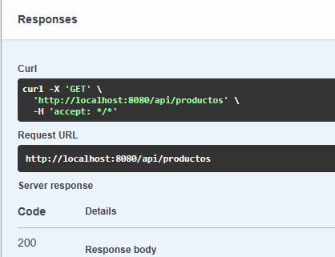
Productos obtenidos:
[
{
"idProducto": 1,
"codigoUnico": "PROD-100001",
"nombreProducto": "Teclado",
"descripcion": "Teclado mecánico sin panel numérico",
"precio": 30,
"stock": 10,
"estadoProducto": true,
"imagenURL": "https://co-media.hptiendaenlinea.com/magefan_blog/teclados_mecanicos_para_computadora.jpg",
"fechaRegistro": "2026-01-23 19:51"
},
{
"idProducto": 2,
"codigoUnico": "PROD-100002",
"nombreProducto": "Mouse Logitec LG1",
"descripcion": "Mouse con sensor óptico de alta capacidad",
"precio": 150,
"stock": 3,
"estadoProducto": true,
"imagenURL": "https://nomadaware.com.ec/wp-content/uploads/2022/08/NomadaWare_mouse_logitech_pro_lol.png",
"fechaRegistro": "2026-01-23 20:03"
},
{
"idProducto": 3,
"codigoUnico": "PROD-100003",
"nombreProducto": "Laptop Lenovo ThinkPad X1",
"descripcion": "Ultrabook empresarial con procesador Intel i7 y 16GB RAM",
"precio": 1450,
"stock": 25,
"estadoProducto": true,
"imagenURL": "https://p1-ofp.static.pub/medias/bWFzdGVyfHJvb3R8MjgwNzc3fGltYWdlL3BuZ3xoOWUvaGI4LzE0MDgwNDY4MDkwOTEwLnBuZ3w4MzIxNDk3M2E4NTA5ZjY5ZjYzYTc5ZDk3MWYwNjk3OTczNzYxMjM2MDU0ZTQ0MDBjMTU0ZmRhZWUxM2Q2ODYx/lenovo-laptop-thinkpad-x1-carbon-gen-8-hero.png",
"fechaRegistro": "2026-01-24 09:15"
},
{
"idProducto": 4,
"codigoUnico": "PROD-100004",
"nombreProducto": "Smartphone Samsung Galaxy S23",
"descripcion": "Teléfono inteligente con pantalla AMOLED y cámara de 200MP",
"precio": 999.99,
"stock": 40,
"estadoProducto": true,
"imagenURL": "https://system.pepezone.ec//files/up/imgProducts/8767_SAMSUNG-GALAXY-S23-ROSADO-8GB-256GB_8222023120106PM.JPG",
"fechaRegistro": "2026-01-24 09:20"
},
{
"idProducto": 5,
"codigoUnico": "PROD-100005",
"nombreProducto": "Monitor LG UltraWide 34\"",
"descripcion": "Monitor curvo ultrawide con resolución QHD",
"precio": 650.5,
"stock": 15,
"estadoProducto": true,
"imagenURL": "https://www.lg.com/ec/images/monitores/md05856635/gallery/medium01.jpg",
"fechaRegistro": "2026-01-24 09:25"
},
{
"idProducto": 6,
"codigoUnico": "PROD-100006",
"nombreProducto": "Teclado Mecánico Logitech G Pro",
"descripcion": "Teclado gamer con switches mecánicos y retroiluminación RGB",
"precio": 120,
"stock": 60,
"estadoProducto": true,
"imagenURL": "https://compumundostore.com/wp-content/uploads/2024/06/TECLADO-LOGITECH-GAMER-G-PRO-RGB-MECANICO-GX-BLUE-WIRED-BLACK.jpg",
"fechaRegistro": "2026-01-24 09:30"
},
{
"idProducto": 7,
"codigoUnico": "PROD-100007",
"nombreProducto": "Mouse Razer DeathAdder V2",
"descripcion": "Mouse gamer ergonómico con sensor óptico de alta precisión",
"precio": 75,
"stock": 80,
"estadoProducto": true,
"imagenURL": "https://i5.walmartimages.com/asr/ca7639bd-013a-42a1-9abc-42252b1382e4.b0a965ca3396868d485178916f6f8281.jpeg",
"fechaRegistro": "2026-01-24 09:35"
},
{
"idProducto": 8,
"codigoUnico": "PROD-100008",
"nombreProducto": "Auriculares Sony WH-1000XM5",
"descripcion": "Audífonos inalámbricos con cancelación de ruido líder en la industria",
"precio": 399.99,
"stock": 35,
"estadoProducto": true,
"imagenURL": "https://http2.mlstatic.com/D_NQ_NP_973168-MLA84833357959_052025-O.webp",
"fechaRegistro": "2026-01-24 09:40"
}
]

6.2 Prueba: Obtener por ID (GET)
- Caso exitoso (ID existente): [Captura]
- Caso error (ID no existente): [Captura mostrando 404]
CASO EXITOSO
En swagger:
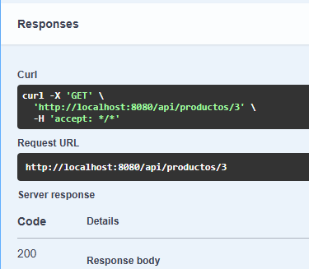

Producto obtenido:
{
"idProducto": 3,
"codigoUnico": "PROD-100003",
"nombreProducto": "Laptop Lenovo ThinkPad X1",
"descripcion": "Ultrabook empresarial con procesador Intel i7 y 16GB RAM",
"precio": 1450,
"stock": 25,
"estadoProducto": true,
"imagenURL": "https://p1-ofp.static.pub/medias/bWFzdGVyfHJvb3R8MjgwNzc3fGltYWdlL3BuZ3xoOWUvaGI4LzE0MDgwNDY4MDkwOTEwLnBuZ3w4MzIxNDk3M2E4NTA5ZjY5ZjYzYTc5ZDk3MWYwNjk3OTczNzYxMjM2MDU0ZTQ0MDBjMTU0ZmRhZWUxM2Q2ODYx/lenovo-laptop-thinkpad-x1-carbon-gen-8-hero.png",
"fechaRegistro": "2026-01-24 09:15"
}

CASO ERROR
En swagger:
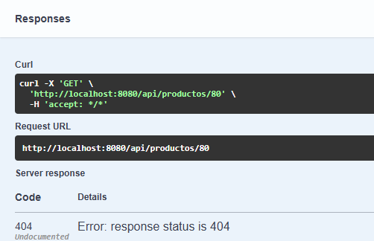

Producto obtenido:
{
"status": 404,
"error": "Producto No Encontrado",
"message": "Producto con id 80 no encontrado.",
"path": "/api/productos/80",
"fecha": "2026-01-25T17:26:41.2217737"
}

6.3 Prueba: Crear Registro (POST)
- Caso exitoso (datos válidos): [Captura mostrando 201]
- Caso error (validación fallida): [Captura mostrando 400]
CASO EXITOSO
En swagger:
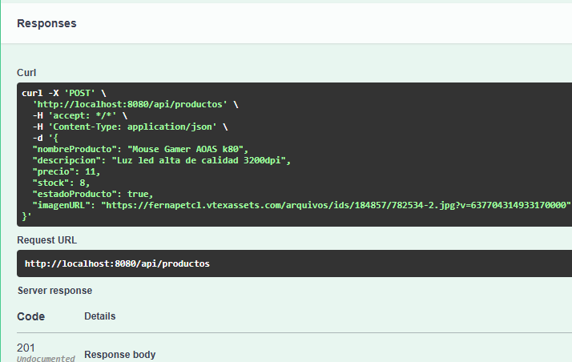
Producto creado:
{
"idProducto": 97,
"codigoUnico": "PROD-760583919020",
"nombreProducto": "Mouse Gamer AOAS k80",
"descripcion": "Luz led alta de calidad 3200dpi",
"precio": 11,
"stock": 8,
"estadoProducto": true,
"imagenURL": "https://fernapetcl.vtexassets.com/arquivos/ids/184857/782534-2.jpg?v=637704314933170000",
"fechaRegistro": "2026-01-25 17:35"
}

CASO ERROR
En swagger:
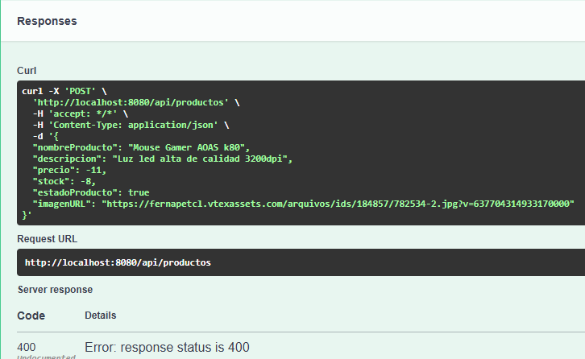
Respuesta:
{
"status": 400,
"error": "JSON invalido",
"message": "El cuerpo del formato json esta mal formado o es invalido",
"path": "/api/productos",
"fecha": "2026-01-25T17:38:14.4240368"
}

6.4 Prueba: Actualizar Registro (PATCH)
- Caso exitoso: [Captura mostrando 200]
- Caso error: [Captura mostrando error]

CASO EXITOSO
En swagger:
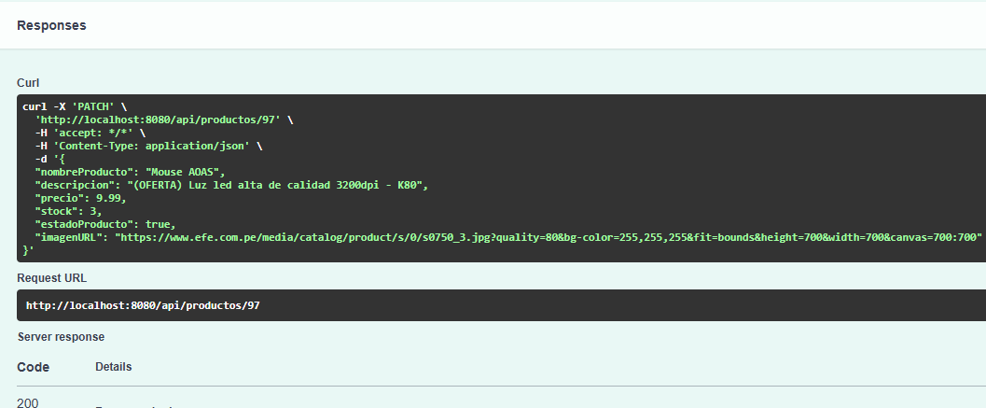
Productos obtenidos:
{
"idProducto": 97,
"codigoUnico": "PROD-760583919020",
"nombreProducto": "Mouse AOAS",
"descripcion": "(OFERTA) Luz led alta de calidad 3200dpi - K80",
"precio": 9.99,
"stock": 3,
"estadoProducto": true,
"imagenURL": "https://www.efe.com.pe/media/catalog/product/s/0/s0750_3.jpg?quality=80&bg-color=255,255,255&fit=bounds&height=700&width=700&canvas=700:700",
"fechaRegistro": "2026-01-25 17:35"
}

CASO ERROR
En swagger:
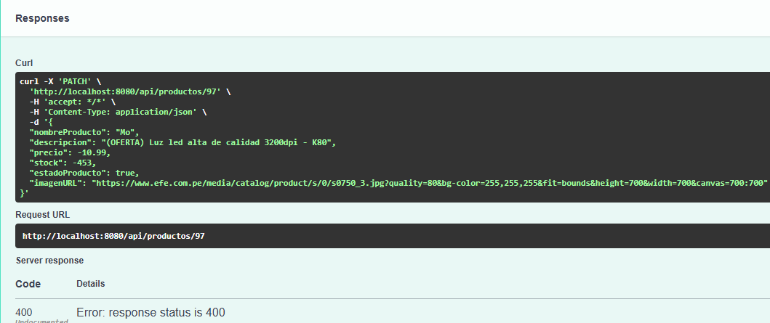
Respuesta:
{
"status": 400,
"error": "Error de validacion",
"message": "stock: El stock no puede ser negativo; precio: El precio del producto debe ser mayor a 0; nombreProducto: El nombre del producto debe tener entre 3 y 100 caracteres",
"path": "/api/productos/97",
"fecha": "2026-01-25T17:46:38.4989454"
}

6.5 Prueba: Eliminar Registro (DELETE)
- Caso exitoso: [Captura mostrando 204]
- Caso error: [Captura mostrando 404]
CASO EXITOSO
En swagger:
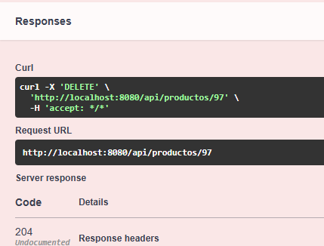
Producto eliminado: no-content
CASO ERROR
En swagger:
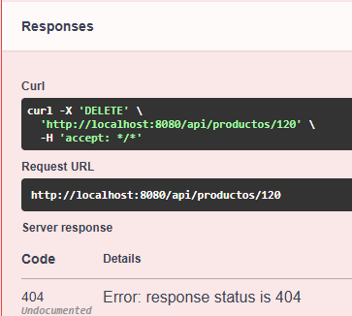

Respuesta:
{
"status": 404,
"error": "Producto No Encontrado",
"message": "Producto con id 120 no encontrado.",
"path": "/api/productos/120",
"fecha": "2026-01-25T17:50:10.2749393"
}

6.6 Resumen de Pruebas
Endpoint | Caso Exitoso | Caso Error | Estado
GET /api/productos | ✅ Pasó | N/A | Completado
GET /api/productos/{id} | ✅ Pasó | ✅ Pasó | Completado
POST /api/productos | ✅ Pasó | ✅ Pasó | Completado
PUT /api/productos/{id} | ✅ Pasó | ✅ Pasó | Completado
DELETE /api/productos/{id} | ✅ Pasó | ✅ Pasó | Completado

7. DIFICULTADES ENCONTRADAS Y SOLUCIONES
📝 Guía: Describa al menos 2 problemas que enfrentó durante el desarrollo y cómo los resolvió. Esto demuestra aprendizaje y capacidad de resolución de problemas.
# | Problema Encontrado | Solución Aplicada
1 | [Describa el problema...] | [Describa cómo lo resolvió...]
2 | [Describa el problema...] | [Describa cómo lo resolvió...]
3 | [Describa el problema...] | [Describa cómo lo resolvió...]

8. CONCLUSIONES Y APRENDIZAJES
📝 Guía: Reflexione sobre lo aprendido. ¿Se cumplieron los objetivos? ¿Qué habilidades desarrolló? ¿Qué mejoraría en futuros proyectos?
[Escriba sus conclusiones aquí...]

9. REFERENCIAS Y RECURSOS UTILIZADOS
📝 Guía: Liste las fuentes consultadas: documentación oficial, tutoriales, videos, foros, etc.
- [Fuente 1: Título - URL]
- [Fuente 2: Título - URL]
- [Fuente 3: Título - URL]

10. ANEXOS
📝 Guía: Incluya información adicional que respalde su proyecto.

10.1 Enlace al Repositorio
URL del repositorio en OneDrive: [Inserte URL aquí]

10.2 Capturas Adicionales (Opcional)
[Inserte capturas adicionales si las tiene: consola H2, logs de la aplicación, etc.]

10.3 Diagrama de Clases (Opcional)
[Si creó un diagrama de clases, insértelo aquí]

